**Đảo chiến**

1. Thông tin chung.

* **Thể loại:** Chiến thuật theo lượt online.
* **Số người chơi:** Hai người chơi đấu online với nhau trên một trận địa.
* **Sơ lược:** Hai người chơi chọn một phòng. Khi vào phòng mỗi người chơi được cấp 100 vàng. Game có 3 loại quân: cung thủ, bộ binh và kị binh. Dựa vào 100 vàng, người chơi sẽ mua những đội quân thích hợp với chiến thuật của mình để giành chiến thắng. Game chơi theo lượt. Ở mỗi lượt đi người chơi sẽ được quyền di chuyển toàn bộ những đội quân mình có, hoặc tấn công kẻ thù. Việc tấn công hay di chuyển sẽ tốn phí (chi phí này gọi là mana), mỗi một loại lính sẽ có một số mana nhất định. Mana này sẽ hồi phục khi đến lượt của người chơi. Người chơi phải tính toán làm sao để với lượng mana như vậy thì mình có thể tấn công để tiêu diệt đối phương hoặc rút về phòng thủ. Mỗi người chơi sẽ có một vua, vua đứng ở vị trí cố định trên bản đồ. Nhiệm vụ của người chơi là phải làm sao bảo vệ được vua của mình và tiêu diệt vua của đối phương. Vua của người chơi nào chết trước thì người chơi đó thua.
* **Mục tiêu của game:**
  + Mang đến những điều thú vị cho người chơi ở những cuộc chiến tranh tài. Các cuộc tranh tài không chỉ phụ thuộc vào số binh mình có mà còn phụ thuộc vào cách di chuyển, sắp đặt binh lính dựa vào địa hình và khả năng phán đoán hợp lí….
* **Khả năng phát triển:** 
  + Khả năng phát triển thành game xã hội online. Mỗi người chơi sẽ có 1 đảo cho riêng mình. Trên đảo đó người chơi có thể luyện binh, rèn binh khí và xây dựng đảo đó theo ý kiến chủ quan của họ như xây nhà, trồng cây và trang trí cho đảo …. Và người chơi có thể giao đấu với nhau. Đảo nào mạnh có thể chèn ép và đô hộ những đảo xung quanh. Các đảo cũng có thể liên kết với nhau để cùng chống lại một kẻ thù. Chính việc này sẽ làm tăng tính kết bạn và tranh đấu trong game.

1. Gameplay.
2. Map.

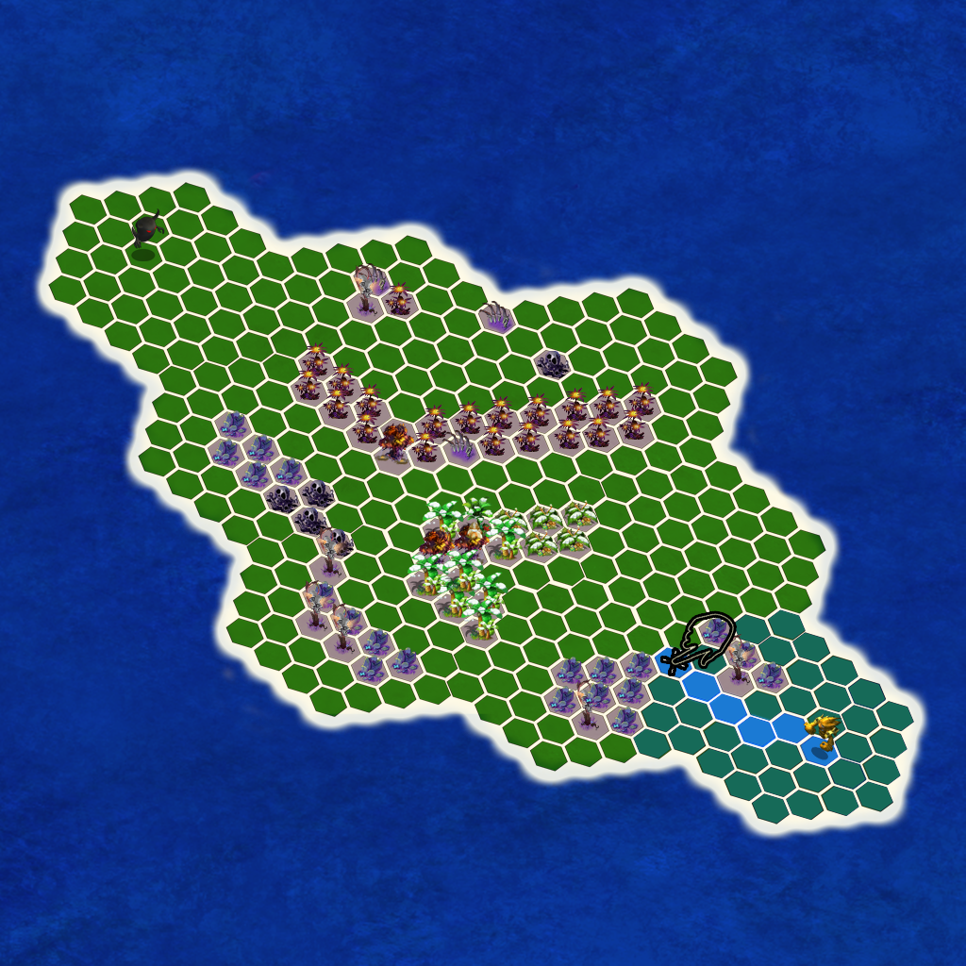

*Hình 1: Map*

Map được cấu tạo bởi nhiều ô nhỏ hình lục giác đều (như *Hình 1*), trên map bao gồm 2 loại ô:

* Ô màu xanh: Các ô quân lính có thể đi qua.
* Ô màu tía: Các ô có cây cối, quân lính không thể đi qua.

1. Quân đội:

Quân đội thì bao gồm 3 loại quân:

* Cung thủ. (id = 0)
* Bộ binh. (id = 1)
* Kị binh. (id = 2)

|  |  |  |  |  |
| --- | --- | --- | --- | --- |
| **Loại lính** | **Vua** | **Cung thủ** | **Bộ binh** | **Kị binh** |
| **Giá** |  | 10 | 16 | 30 |
| **Máu** | 200 | 60 | 120 | 140 |
| **Sức tấn công** | 0 | 12-20 | 28-32 | 22-27 |
| **Mana** | 0 | 54 | 78 | 55 |
| **ManaCostMove** |  | 6 | 3 | 8 |
| **ManaCostAttack** |  | 24 | 35 | 27 |
| **RangeAttack** |  | 4 | 2 | 1 |
| **RangeMove** | 10 | 5 | 5 | 5 |
| **Hình ảnh** |  |  |  |  |

1. Cách chơi:

Một màn chơi bao gồm 2 phần:

* Phần chuẩn bị:
  + Khi vào 1 bàn chơi, người chơi sẽ có 100 vàng.
  + Với 100 vàng đó, người chơi sẽ chọn mua những đội quân (cung thủ, bộ binh, hay kị binh).
  + Toàn bộ quân lính mà người chơi mua sẽ được người chơi xếp đặt trên phần đất của người đó.
* Phần bắt đầu game:
  + Server sẽ chọn ngẫu nhiên một người đi trước dựa vào số tiền mà người đó mua lính còn dư. Nếu số tiền còn dư của 2 người chơi bằng nhau thì server sẽ cho chủ bàn đi trước (chủ bàn chính là người vào bàn chơi trước).
  + Game chơi theo lượt.
  + Mỗi loại lính sẽ có một lượng mana nhất định. Lượng mana này được dùng để di chuyển và tấn công đối phương. Vì thế người chơi phải tính toán sao mà có lợi nhất cho mình.
  + Mỗi lượt đi thì người chơi được quyền di chuyển tất cả những quân lính mà mình có hoặc nhường lượt lại cho người kia.
  + Người chơi nào để vua chết trước thì thua.

1. Các màn hình chính trong game.

Các màn hình dưới đây chỉ mang tính chất layout để mang lại một cái nhìn chung về layout của game. Khi thiết kế chi tiết sẽ có nhiều thay đổi để game nhìn hấp dẫn hơn.

* 1. Màn hình Login:

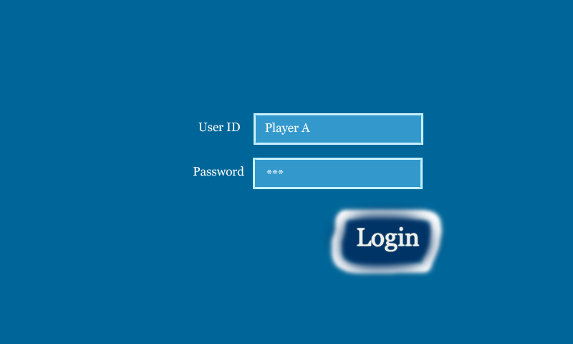

* 1. Màn hình đăng kí:
  2. Màn hình bàn chơi:

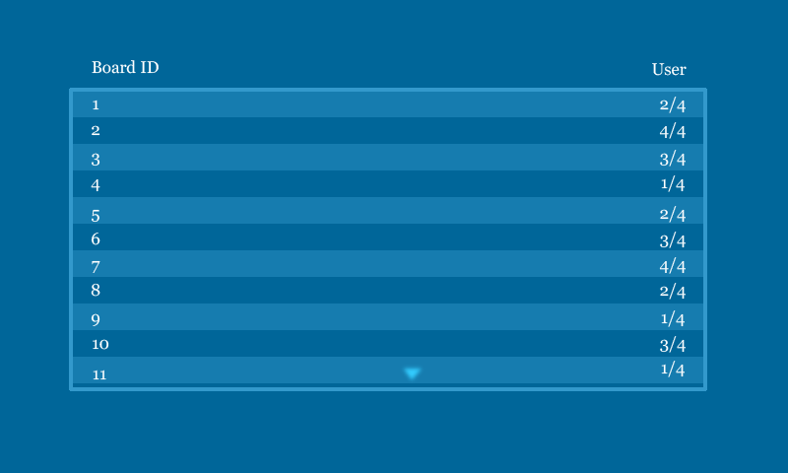

* 1. Màn hình chọn lính:

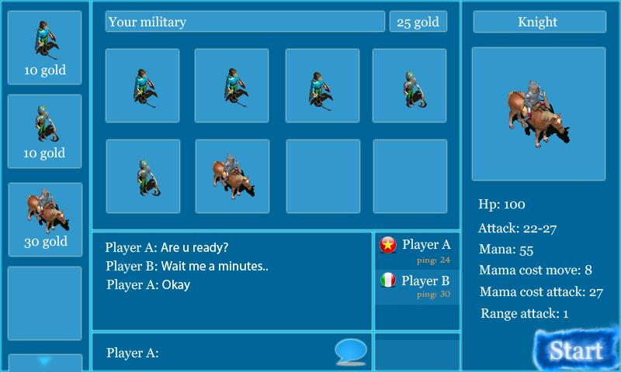

* 1. Màn hình chơi:

